教师端成绩录入操作说明
第一步：进入学校官网，登录信息门户，进入教务系统
通过学校信息门户进入教务系统后，首页即可展示本周个人课表等信息，如下图：
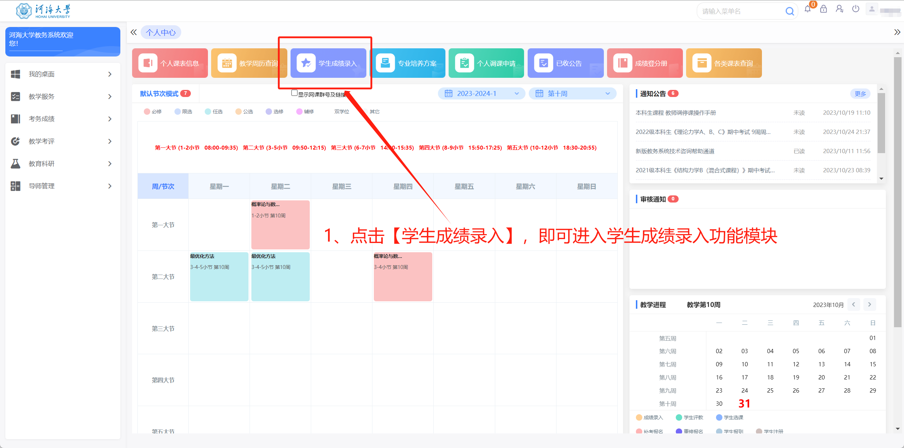
第二步：进入“成绩录入页面”
1、点击左侧菜单【考务成绩】，进入【学生成绩】，选择【学生成绩录入】即可进入录入活动选择页面。如下图：
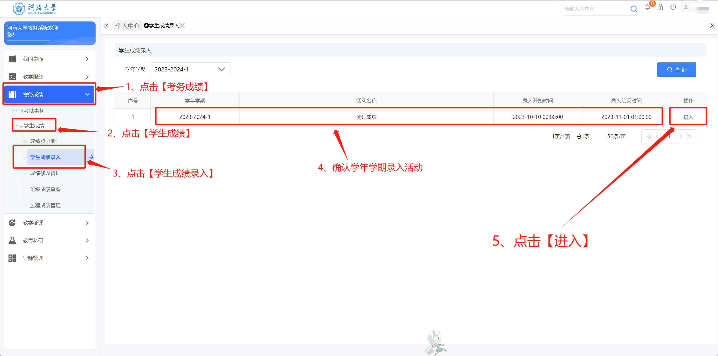

2、点击【选择】进入到课程列表界面后，选择需要录入成绩的课程后点击【录入】，如下图：
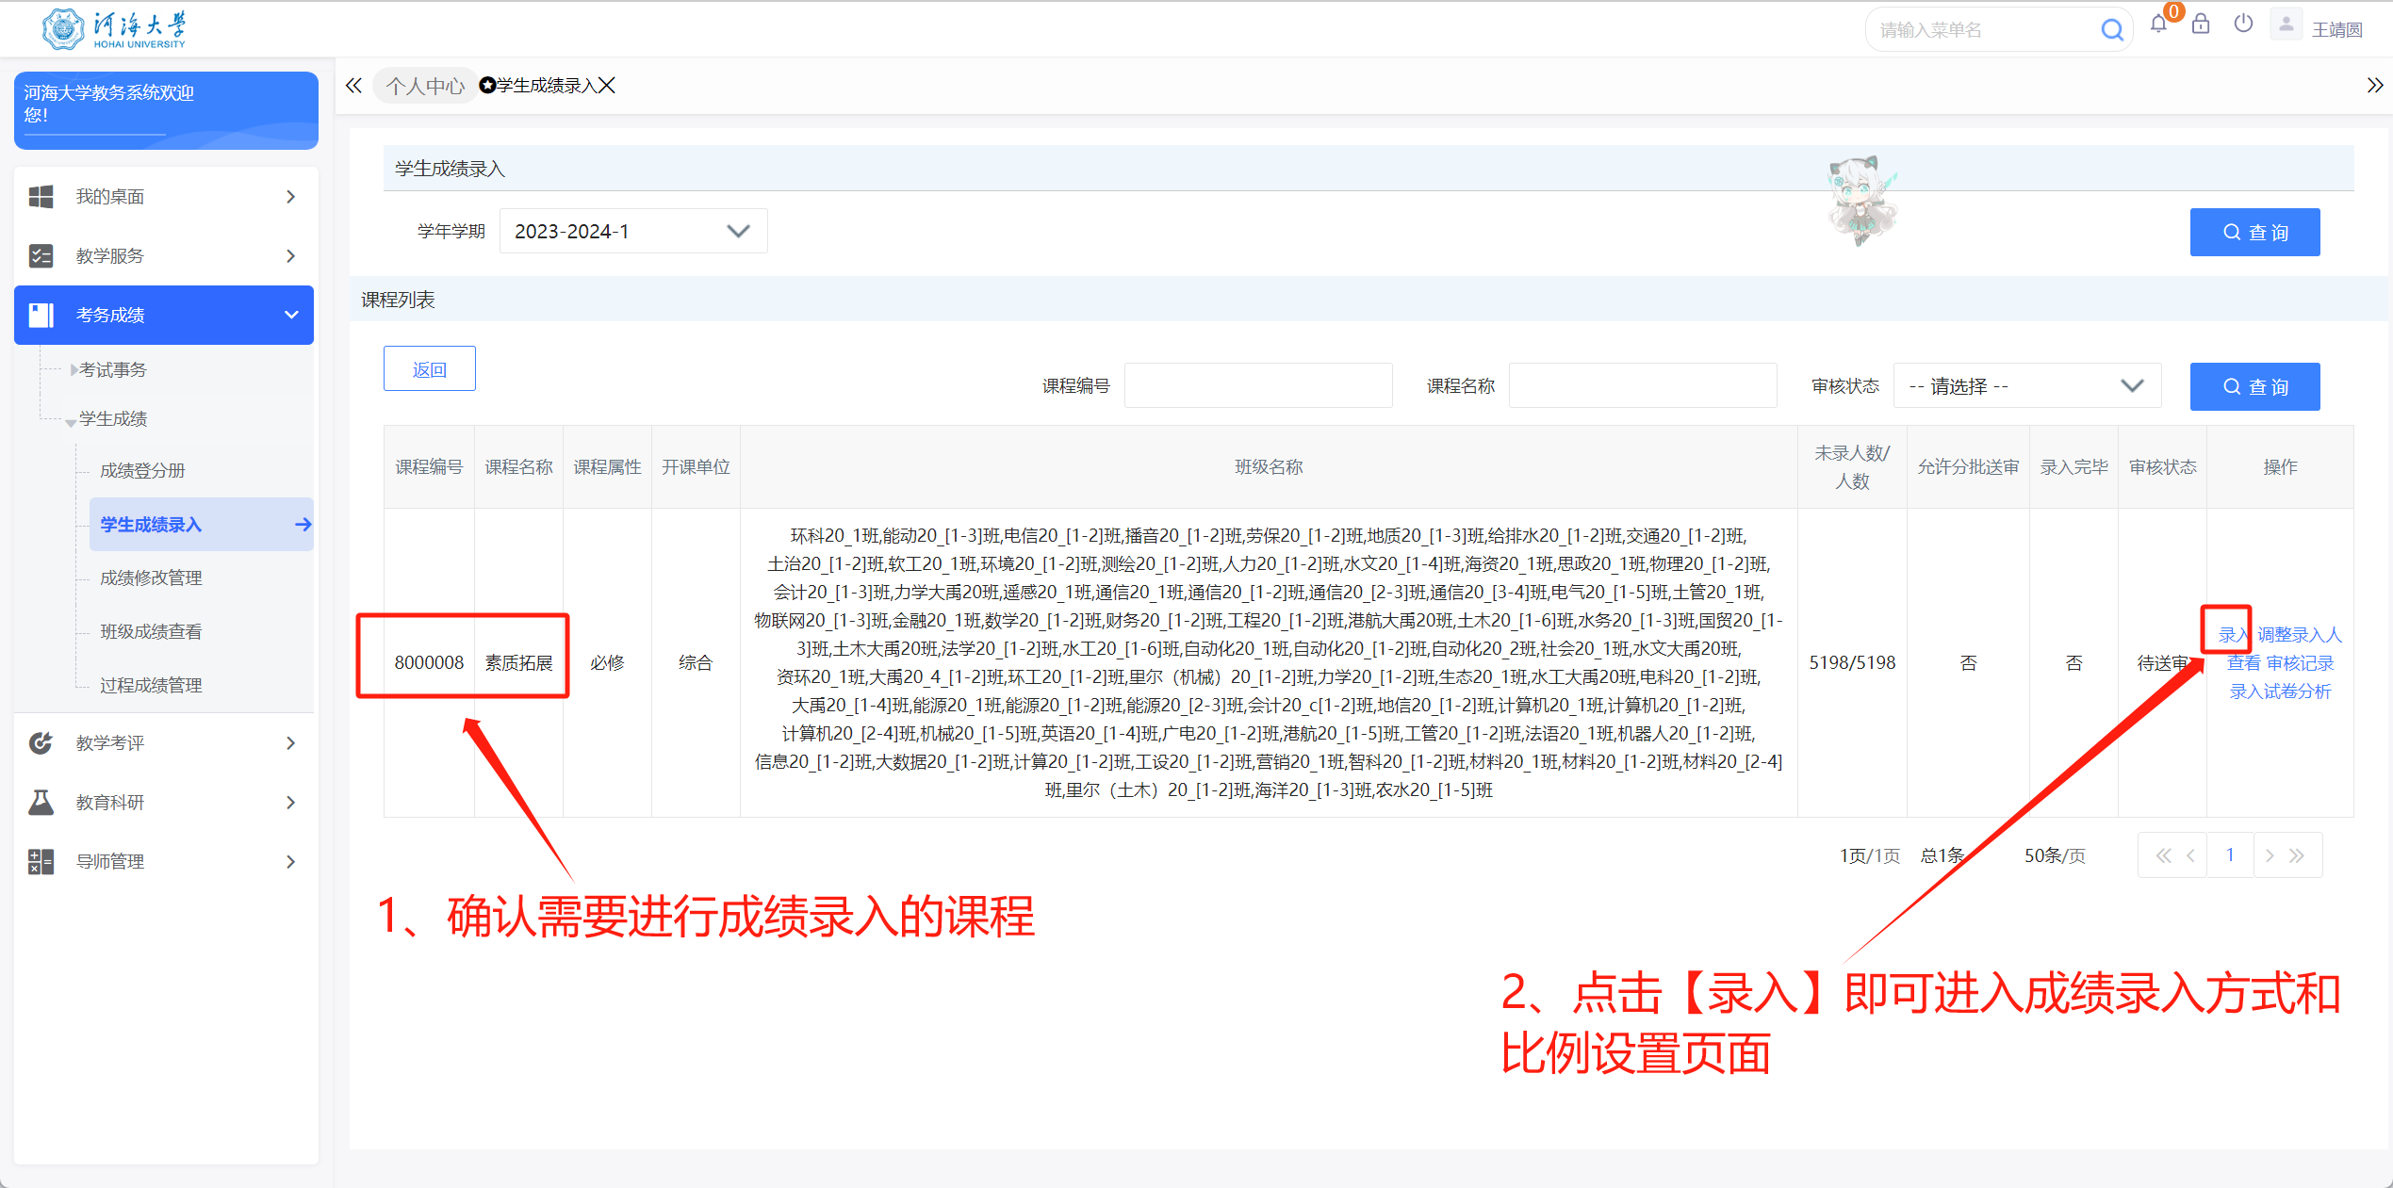

3、点击【录入】进入到成绩录入设置页面，在此页面设置成绩录入方式、分数占比等内容，如下图：
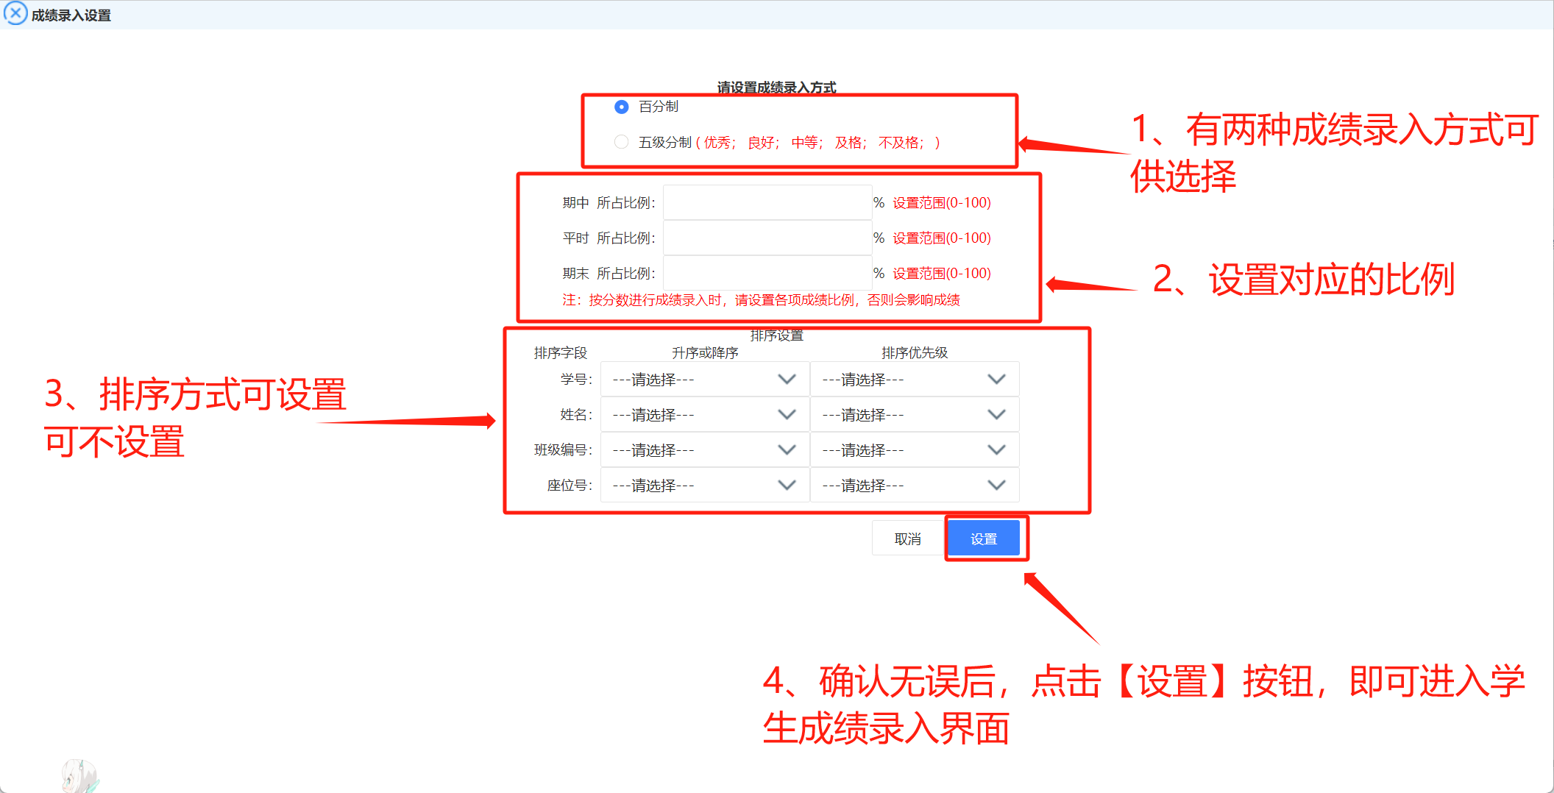

第三步：录入学生成绩
1、批量导入学生成绩：完成上述操作后即可进入到学生成绩录入界面，在学生成绩录入界面可进行成绩导入操作，步骤见下图：
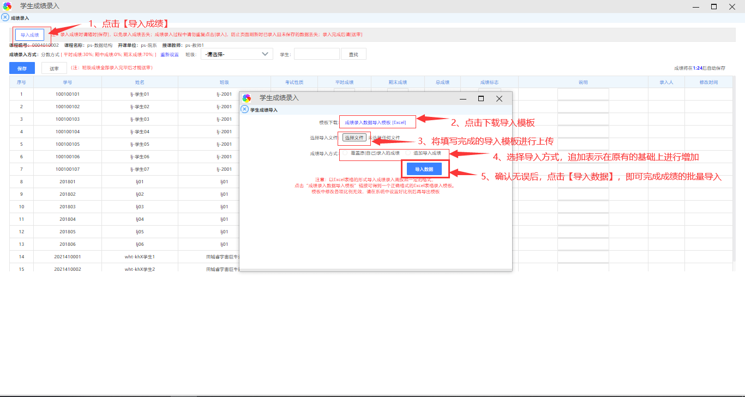
说明：因成绩导入模板中自带公式，因此使用成绩导入模板进行成绩登记时，请勿修改模板中的格式和公式

2、逐个录入学生成绩：步骤见下图：
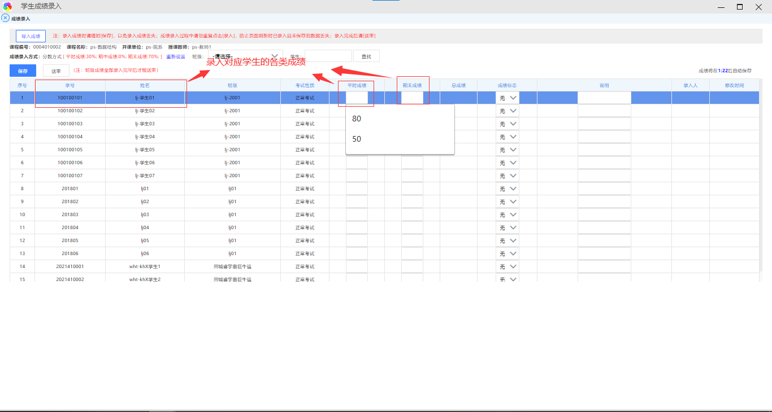

当学生存在舞弊、违纪、缺考等行为时，可进行成绩标识勾选，如下图：
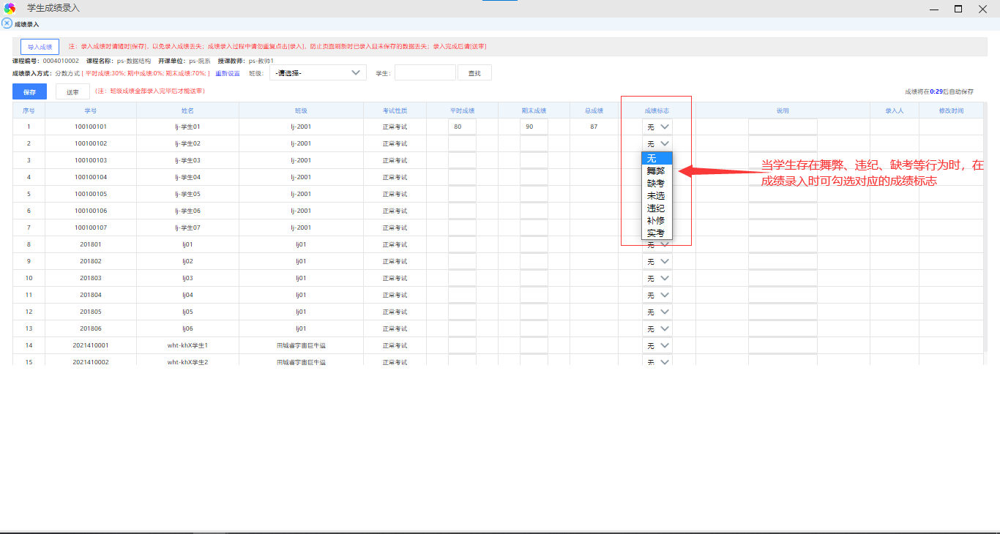

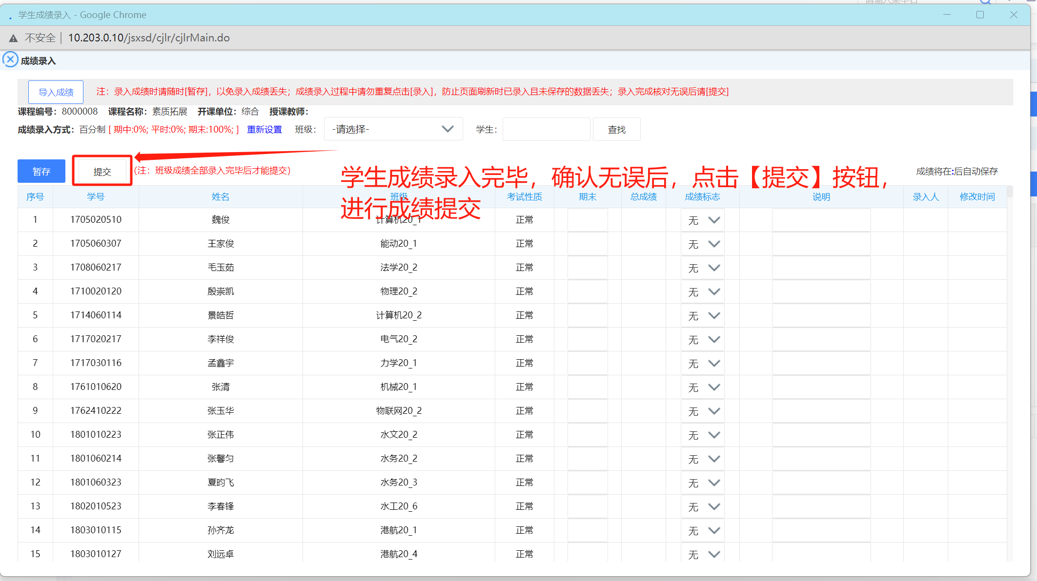
3、录入完学生成绩，须进行提交：步骤见下图：

如成绩录入过程中有任何问题，请加新教务系统技术咨询QQ群（教师群）：937150718

